NOLĪGUMS
starp Eiropas Ogļu un tērauda kopienas dalībvalstīm un Šveices Konfederāciju

BEĻĢIJAS KARALISTE,

DĀNIJAS KARALISTE,

VĀCIJAS FEDERATĪVĀ REPUBLIKA,

FRANCIJAS REPUBLIKA,

ĪRIJA,

ITĀLIJAS REPUBLIKA,

LUKSEMBURGAS LIELHERCOGISTE,

NĪDERLANDES KARALISTE,

NORVĒĢIJAS KARALISTE un

LIELBRITĀNIJAS UN ZIEMEĻĪRIJAS APVIENOTĀ KARALISTE,

būdamas Eiropas Ogļu un tērauda kopienas dalībvalstis, un

EIROPAS OGĻU UN TĒRAUDA KOPIENA,

no vienas puses, un

ŠVEICES KONFEDERĀCIJA,

no otras puses,

TĀ KĀ Eiropas Ekonomikas Kopiena un Šveices Konfederācija noslēdz nolīgumu par nozarēm, uz kurām attiecas minētā Kopiena,

ĪSTENOJOT tos pašus mērķus un vēloties rast līdzīgus risinājumus nozarei, uz kuru attiecas Eiropas Ogļu un tērauda kopiena,

šo mērķu sasniegšanas nolūkā un ņemot vērā to, ka šā nolīguma noteikumus neinterpretē kā Līgumslēdzēju pušu atbrīvošanu no saistībām, kuras izriet no citiem starptautiskiem nolīgumiem, IR NOLĒMUŠAS

NOSLĒGT ŠO NOLĪGUMU.

1. pants

Šo nolīgumu piemēro izstrādājumiem, uz kuriem attiecas Eiropas Ogļu un tērauda kopiena, kuri ir precizēti pielikumā un kuriem ir minētās Kopienas vai Šveices Konfederācijas izcelsme.

2. pants

1. Kopienas un Šveices tirdzniecībā neievieš jaunus ievedmuitas nodokļus.

2. Ievedmuitas nodokļus pakāpeniski atceļ saskaņā ar šādu grafiku: a) 1973. gada 1. aprīlī visus nodokļus samazina līdz 80 % no pamatnodokļa;

b) četras turpmākas samazināšanas, katru par 20 %, veic šādos datumos:

1974. gada 1. janvāris,

1975. gada 1. janvāris,

1976. gada 1. janvāris,

1977. gada 1. jūlijs.

3. pants

1. Noteikumus par ievedmuitas nodokļu pakāpenisku atcelšanu piemēro arī fiskāliem muitas nodokļiem.

Līgumslēdzējas puses fiskālu muitas nodokli vai muitas nodokļa fiskālo elementu var aizstāt ar iekšēju nodokli.

2. Dānija, Īrija, Norvēģija un Apvienotā Karaliste līdz 1976. gada 1. janvārim var saglabāt fiskālu muitas nodokli vai muitas nodokļa fiskālo elementu, ja īsteno 38. pantu “Aktā par pievienošanās noteikumiem un Līgumu pielāgojumiem”, kas sastādīts un pieņemts Eiropas Kopienu un Dānijas Karalistes, Īrijas, Norvēģijas Karalistes un Lielbritānijas un Ziemeļīrijas Apvienotās Karalistes konferencē.

4. pants

1. Pamatnodoklis, kam piemēro 2. pantā paredzētos secīgos samazinājumus, ir tas nodoklis, kuru katram produktam faktiski piemēro 1972. gada 1. janvārī.

2. Piemērojot samazinātos nodokļus, kas aprēķināti saskaņā ar 2. pantu, tos noapaļo līdz vienam ciparam aiz komata.

Attiecībā uz specifiskajiem nodokļiem vai jauktu nodokļu specifiskajām daļām Īrijas muitas tarifā 2. pantu piemēro bez noapaļošanas līdz ceturtajam ciparam aiz komata, Kopienai piemērojot 39. panta 5. punktu “Aktā par pievienošanās noteikumiem un Līgumu pielāgojumiem”, kas sastādīts un pieņemts Eiropas Kopienu un Dānijas Karalistes, Īrijas, Norvēģijas Karalistes un Lielbritānijas un Ziemeļīrijas Apvienotās Karalistes konferencē.

5. pants

1. Kopienas un Šveices tirdzniecībā neievieš nekādus jaunus maksājumus, kuriem ir ievedmuitas nodokļiem līdzvērtīga iedarbība.

2. Maksājumus, kuriem ir ievedmuitas nodokļiem līdzvērtīga iedarbība, kuri Kopienas un Šveices savstarpējā tirdzniecībā ieviesti 1972. gada 1. janvārī vai pēc šīs dienas, atceļ, šim nolīgumam stājoties spēkā.

Visus maksājumus, kuriem ir ievedmuitas nodoklim līdzvērtīga iedarbība un kuru likme 1972. gada 31. decembrī pārsniedz to, kas faktiski tikusi piemērota 1972. gada 1. janvārī, samazina līdz šai pēdējai likmei, šim nolīgumam stājoties spēkā.

3. Maksājumus, kuriem ir ievedmuitas nodokļiem līdzvērtīga iedarbība, pakāpeniski atceļ saskaņā ar šādu grafiku: a) vēlākais līdz 1974. gada 1. janvārim visus maksājumus samazina līdz 60 % no 1972. gada 1. janvārī piemērojamās likmes;

b) trīs turpmākas samazināšanas, katru par 20 %, veic šādos datumos:

1975. gada 1. janvāris,

1976. gada 1. janvāris,

1977. gada 1. jūlijs.

6. pants

Kopienas un Šveices savstarpējā tirdzniecībā neievieš izvedmuitas nodokļus vai līdzvērtīgas iedarbības maksājumus.

Izvedmuitas nodokļus un līdzvērtīgas iedarbības maksājumus atceļ ne vēlāk kā 1974. gada 1. janvārī.

7. pants

Šim nolīgumam piemēro arī noteikumus, kas nosaka izcelsmes noteikumus attiecībā uz to, kā piemērot Eiropas Ekonomikas Kopienas un Šveices Konfederācijas nolīgumu, kas parakstīts tajā pašā dienā.

8. pants

Līgumslēdzēja puse, kas apsver iespēju samazināt spēkā esošos nodokļus un līdzvērtīgas iedarbības maksājumus, kuri piemērojami trešām valstīm, kam piemēro vislielākās labvēlības režīmu, vai Līgumslēdzēja puse, kura apsver iespēju apturēt to piemērošanu, ciktāl iespējams informē apvienoto komiteju ne vēlāk kā trīsdesmit dienas pirms šāda samazināšana vai apturēšana stājas spēkā. Tā ņem vērā visus otras Līgumslēdzējas puses iebildumus par traucējumiem, kas tādējādi varētu rasties.

9. pants

1. Kopienas un Šveices savstarpējā tirdzniecībā neievieš jaunus importa kvantitatīvos ierobežojumus vai līdzvērtīgas iedarbības pasākumus.

2. Importa kvantitatīvos ierobežojumus atceļ 1973. gada 1. janvārī un visus pasākumus, kuru iedarbība ir līdzvērtīga importa kvantitatīvajiem ierobežojumiem, atceļ vēlākais 1975. gada 1. janvārī.

10. pants

No 1977. gada 1. jūlija Šveices izcelsmes produktiem, tos ievedot Kopienā, nedrīkst piemērot labvēlīgāku režīmu par to, kādu Kopienas dalībvalstis piemēro cita citai.

11. pants

Nolīgums negroza Eiropas Ogļu un tērauda kopienas dibināšanas līgumu un no tā izrietošās pilnvaras un piekritību.

12. pants

Šis nolīgums neliedz saglabāt vai veidot muitas savienības, brīvās tirdzniecības zonas vai pierobežas tirdzniecības režīmu, ja vien tas neietekmē šajā nolīgumā paredzēto tirdzniecības režīmu, jo īpaši izcelsmes noteikumus.

13. pants

Līgumslēdzējas puses atturas no jebkādiem pasākumiem vai iekšējas fiskālas darbības, kas tieši vai netieši rada vienas Līgumslēdzējas puses produktu diskrimināciju salīdzinājumā ar līdzīgiem otras Līgumslēdzējas puses izcelsmes produktiem.

Par produktiem, kurus eksportē uz vienu Līgumslēdzēju pusi, nevar gūt labumu no iekšējo nodokļu atmaksas, kas pārsniedz attiecīgajiem produktiem uzlikto tiešo vai netiešo nodokļu apjomu.

14. pants

Uz maksājumiem, kas saistīti ar preču tirdzniecību, un šādu maksājumu pārskaitījumiem uz Kopienas dalībvalsti, kuras rezidents ir kreditors, vai uz Šveici, neattiecas nekādi ierobežojumi.

Līgumslēdzējas puses atturas no jebkādas apmaiņas vai administratīviem ierobežojumiem saistībā ar tādu īstermiņa vai vidēja termiņa kredītu piešķiršanu, atmaksu vai apstiprināšanu, kas attiecas uz tirdzniecības darījumiem, kuros piedalās to rezidenti.

15. pants

Šis nolīgums neliedz piemērot importa, eksporta vai tranzīta aizliegumus vai ierobežojumus, kuru pamatā ir sabiedrības morāles, likumu un sabiedriskās kārtības vai valsts drošības apsvērumi, cilvēku veselības un dzīvības aizsardzības, kā arī dzīvnieku un augu aizsardzības apsvērumi, nacionālo mākslas, vēstures vai arheoloģijas vērtību aizsardzības, rūpnieciskā un komerciālā īpašuma aizsardzības apsvērumi. Tomēr Līgumslēdzēju pušu savstarpējā tirdzniecībā šādi aizliegumi vai ierobežojumi nedrīkst būt patvaļīgas diskriminācijas vai slēptu ierobežojumu veids.

16. pants

Šā nolīguma noteikumi neliedz Līgumslēdzējām pusēm veikt pasākumus: a) ko tās uzskata par vajadzīgiem, lai nepieļautu informācijas izpaušanu, ja šāda izpaušana ir pretrunā ar tās drošības interesēm;

b) kas attiecas uz ieroču, munīcijas vai militārā aprīkojuma tirdzniecību vai aizsardzības nolūkiem vajadzīgu pētniecību, attīstību vai ražošanu, ja vien šādi pasākumi neierobežo konkurences nosacījumus ražojumiem, kuri nav paredzēti īpašiem militāriem nolūkiem;

c) ko tās uzskata par būtiskiem savai drošībai kara vai nopietna starptautiska saspīlējuma laikā.

17. pants

1. Līgumslēdzējas puses atturas veikt pasākumus, kas var apdraudēt šā nolīguma mērķu sasniegšanu.

2. Tās veic visus vajadzīgos vispārīgos vai īpašos pasākumus, lai izpildītu saistības, kas izriet no šā nolīguma.

Ja kāda Līgumslēdzēja puse uzskata, ka otra Līgumslēdzēja puse nepilda saistības, kas izriet no šā nolīguma, tā var veikt attiecīgus pasākumus saskaņā ar nosacījumiem un procedūru, kas izklāstīta 23. pantā.

18. pants

1. Ar šā nolīguma pareizu darbību nav savienojams turpmāk minētais, ciktāl tas var ietekmēt Kopienas un Šveices savstarpējo tirdzniecību: i) visas tādas uzņēmumu vienošanās, uzņēmumu apvienību lēmumi un saskaņota uzņēmumu rīcība, kuras mērķis ir novērst, samazināt vai traucēt konkurenci attiecībā uz preču ražošanu vai tirdzniecību vai kura ietekmē šos procesus;

ii) tas, ka viens vai vairāki uzņēmumi ļaunprātīgi izmanto savu dominējošo stāvokli Līgumslēdzēju pušu teritorijās kopumā vai ievērojamā to daļā;

iii) jebkāds valsts atbalsts, kas traucē vai draud traucēt konkurenci, radot labvēlīgākus apstākļus konkrētiem uzņēmumiem vai konkrētu preču ražošanai.

2. Ja Līgumslēdzēja puse uzskata, ka konkrētā prakse ir pretrunā ar šo pantu, tā var veikt attiecīgus pasākumus saskaņā ar 23. pantā paredzētajiem nosacījumiem un procedūru.

19. pants

Ja Šveices uzņēmumu piedāvājumi var kaitēt kopējā tirgus darbībai un ja šāds kaitējums ir saistāms ar konkurences nosacījumu atšķirībām attiecībā uz cenām, dalībvalstis var veikt atbilstīgus pasākumus saskaņā ar nosacījumiem un procedūrām, kas izklāstītas 23. pantā.

20. pants

Ja attiecīgā produkta importa pieaugums varētu būtiski kaitēt ražošanas darbībai, kas norisinās vienas Līgumslēdzējas Puses teritorijā, un ja šo pieaugumu izraisa
i) muitas nodokļu un līdzvērtīgas iedarbības maksājumu iekasēšanas par attiecīgo ražojumu daļēja vai pilnīga samazināšana importētājā Līgumslēdzējā pusē un

ii) tas, ka nodokļi vai līdzvērtīgas iedarbības maksājumi, kurus eksportētāja Līgumslēdzēja puse iekasē par attiecīgā produkta ražošanā izmantotajām izejvielām vai starpproduktiem, ir ievērojami mazāki nekā atbilstīgie nodokļi vai maksājumi, kurus iekasē importētāja Līgumslēdzēja puse,

tad attiecīgā Līgumslēdzēja puse var veikt attiecīgus pasākumus saskaņā ar 23. pantā paredzētajiem nosacījumiem un procedūru.

21. pants

Ja viena no Līgumslēdzējām pusēm tirdzniecībā ar otru Līgumslēdzēju pusi atklāj dempingu, tā var veikt attiecīgus pretpasākumus atbilstīgi Nolīgumam par Vispārējās vienošanās par tirdzniecību un tarifiem VI panta ieviešanu un saskaņā ar 23. pantā paredzētajiem nosacījumiem un procedūru.

22. pants

Ja kādā tautsaimniecības nozarē rodas būtiski traucējumi vai grūtības, kas varētu izraisīt būtisku reģiona ekonomiskās situācijas pasliktināšanos, tad attiecīgā Līgumslēdzēja puse var veikt pienācīgus pasākumus saskaņā ar 23. pantā paredzētajiem nosacījumiem un procedūru.

23. pants

1. Ja Līgumslēdzēja puse attiecībā uz tādu ražojumu ievešanu, kas var radīt 20. un 22. pantā minētos sarežģījumus, uzsāk administratīvu procedūru, kuras mērķis ir ātri iegūt informāciju par tirdzniecības plūsmu tendenci, tā par to informē otru Līgumslēdzēju pusi.

2. 17. līdz 22. pantā precizētajos gadījumos pirms tajos paredzēto pasākumu veikšanas vai gadījumos, kad piemēro 3. punkta e) apakšpunktu, attiecīgā Līgumslēdzēja puse, cik vien ātri iespējams, apvienotajai komitejai sniedz visu attiecīgo informāciju, kas tai vajadzīga, lai rūpīgi pārbaudītu situāciju nolūkā rast abām Līgumslēdzējām pusēm pieņemamu risinājumu.

Izvēloties pasākumus, priekšroka jādod tiem pasākumiem, kuri vismazāk traucē šā nolīguma darbību.

Par aizsardzības pasākumiem nekavējoties ziņo apvienotajai komitejai, un par tiem regulāri apspriežas komitejā, jo īpaši, lai tos atceltu, tiklīdz apstākļi to ļauj.

3. Īstenojot 2. punktu, piemēro šādus noteikumus: a) attiecībā uz 18. pantu jebkura Līgumslēdzēja puse var iesniegt jautājumu apvienotajai komitejai, ja tā uzskata, ka attiecīgā prakse nav savienojama ar šā nolīguma pareizu darbību 18. panta 1. punkta nozīmē.

Līgumslēdzējas puses nodrošina apvienoto komiteju ar visu attiecīgo informāciju un sniedz visu tai vajadzīgo palīdzību, lai izskatītu gadījumu un, attiecīgā gadījumā, novērstu praksi, pret kuru celti iebildumi.

Ja attiecīgā Līgumslēdzēja puse neizbeidz praksi, pret kuru celti iebildumi, apvienotās komitejas noteiktā laika periodā vai gadījumā, kad trīs mēnešu laikā no jautājuma iesniegšanas apvienotā komiteja nav panākusi vienošanos, attiecīgā Līgumslēdzēja puse var veikt jebkādus aizsardzības pasākumus, kurus tā uzskata par vajadzīgiem, lai novērstu būtiskās grūtības, kas radušās attiecīgās rīcības dēļ, jo īpaši tā var atsaukt tarifu koncesijas;

b) attiecībā uz 19. pantu Līgumslēdzējas puses nodrošina apvienoto komiteju ar visu attiecīgo informāciju un sniedz visu tai vajadzīgo palīdzību, lai izskatītu gadījumu un, attiecīgā gadījumā, novērstu praksi, pret kuru celti iebildumi.

Ja apvienotās komitejas noteiktajā termiņā Šveice nepārtrauc praksi, pret kuru ir celti iebildumi, vai ja nav panākta apvienotās komitejas piekrišana, dalībvalstis var pieņemt aizsardzības pasākumus, ko tās uzskata par vajadzīgiem, lai nepieļautu vai izbeigtu kopējā tirgus darbības kaitējumu; jo īpaši tās var atsaukt tarifu koncesijas;

c) attiecībā uz 20. pantu - par grūtībām, kas rodas šajā pantā minētās situācijas dēļ, jāziņo apvienotajai komitejai, kura var pieņemt jebkādu lēmumu, kas vajadzīgs, lai novērstu šādas grūtības.

Ja apvienotā komiteja vai eksportētāja Līgumslēdzēja puse trīsdesmit dienu laikā no jautājuma iesniegšanas izskatīšanai nav pieņēmusi lēmumu par grūtību novēršanu, tad importētājai Līgumslēdzējai pusei ir tiesības iekasēt kompensāciju par ievesto ražojumu.

Kompensācijas maksājumu aprēķina, atkarībā no izejvielu un ietverto starpproduktu tarifu neatbilstības ietekmes uz attiecīgo preču vērtību;

d) attiecībā uz 21. pantu, apspriedes apvienotajā komitejā notiek, pirms attiecīgā Līgumslēdzēja puse veic atbilstošos pasākumus;

e) ja ārkārtēju apstākļu dēļ vajadzīga tūlītēja rīcība pirms iespējams veikt minēto izskatīšanu, 20., 21. un 22. pantā precizētajās situācijās, kā arī gadījumā, kad eksporta palīdzībai ir tieša un tūlītēja ietekme uz tirdzniecību, attiecīgā Līgumslēdzēja puse var tūlīt piemērot piesardzības pasākumus, kas noteikti vajadzīgi situācijas uzlabošanai.

24. pants

Ja vienai vai vairākām Kopienas dalībvalstīm vai Šveicei ir grūtības, vai ja iespējamas nopietnas grūtības attiecībā uz maksājumu bilanci, tad attiecīgā Līgumslēdzēja puse var veikt vajadzīgos aizsardzības pasākumus. Par to tā tūlīt informē otru Līgumslēdzēju pusi.

25. pants

1. Ar šo izveido apvienoto komiteju, kura ir atbildīga par šā nolīguma pārvaldību un nodrošina tā pareizu īstenošanu. Šajā nolūkā tā sniedz ieteikumus un pieņem lēmumus gadījumos, kas paredzēti šajā nolīgumā. Šādus lēmumus īsteno Līgumslēdzējas puses saskaņā ar saviem noteikumiem.

2. Šā nolīguma pareizas īstenošanas nolūkā Līgumslēdzējas puses apmainās ar informāciju un pēc otras Puses pieprasījuma apspriežas apvienotajā komitejā.

3. Apvienotā komiteja pieņem savu reglamentu.

26. pants

1. Apvienoto komiteju veido Līgumslēdzēju pušu pārstāvji.

2. Apvienotā komiteja rīkojas, savstarpēji vienojoties.

27. pants

1. Katra Līgumslēdzēja puse pēc kārtas vada apvienoto komiteju saskaņā ar kārtību, kas jānosaka tās reglamentā.

2. Priekšsēdētājs sasauc apvienotās komitejas sanāksmes vismaz reizi gadā, lai pārskatītu šā nolīguma vispārējo darbību.

Papildus apvienotā komiteja sanāk, kad tas vajadzīgs īpašu apstākļu dēļ, pēc jebkuras Līgumslēdzējas puses lūguma vai saskaņā ar nosacījumiem, kas jānosaka tās reglamentā.

3. Apvienotā komiteja var nolemt izveidot jebkādu darba grupu, kas var palīdzēt tās pienākumu izpildē.

28. pants

Šā nolīguma pielikums ir tā sastāvdaļa.

29. pants

Jebkura Līgumslēdzēja puse var denonsēt šo nolīgumu, paziņojot par to otrai Līgumslēdzējai pusei. Šis nolīgums zaudē spēku pēc divpadsmit mēnešiem no šādas paziņošanas dienas.

30. pants

Šo nolīgumu piemēro, no vienas puses, teritorijās, kurās piemēro Eiropas Ogļu un tērauda kopienas dibināšanas līgumu, un saskaņā ar nosacījumiem, kas izklāstīti minētajā līgumā, un, no otras puses, Šveices Konfederācijas teritorijā.

31. pants

Šis nolīgums ir sagatavots divos eksemplāros angļu, dāņu, franču, holandiešu, itāļu, vācu un norvēģu valodā, un visi teksti ir vienlīdz autentiski.

Šo nolīgumu katra Līgumslēdzēja Puse apstiprina saskaņā ar tās procedūrām.

Nolīgums stājas spēkā 1973. gada 1. janvārī ar noteikumu, ka Līgumslēdzējas Puses pirms minētās dienas ir viena otru informējušas, ka visas nepieciešamās procedūras ir izpildītas.

Ja piemēro 2. panta 3. punktu Eiropas Kopienu 1972. gada 22. janvāra Lēmumā par Dānijas Karalistes, Īrijas, Norvēģijas Karalistes un Lielbritānijas un Ziemeļīrijas Apvienotās Karalistes pievienošanos Eiropas Ogļu un tērauda kopienai, šis nolīgums var stāties spēkā vienīgi tajās valstīs, kuras ir deponējušas minētajā punktā norādītos dokumentus.

Pēc 1973. gada 1. janvāra šis nolīgums stājas spēkā otrā mēneša pirmajā dienā pēc 3. punktā minētā paziņojuma. Šāda paziņojuma pēdējā diena ir 1973. gada 30. novembris.

1973. gada 1. aprīlī piemērojamos noteikumus piemēro, stājoties spēkā šim nolīgumam, ja tas stājas spēkā pēc šā datuma.

Udfęrdiget i Bruxelles, den toogtyvende juli nitten hundrede og tooghalvfjerds.

Geschehen zu Brüssel am zweiundzwanzigsten Juli neunzehnhundertzweiundsiebzig.

Done at Brussels this twenty-second day of January in the year one thousand nine hundred and seventy-two.

Fait ą Bruxelles, le vingt-deux juillet mil neuf cent soixante-douze.

Fatto a Bruxelles, il ventidue luglio millenovecentosettantadue.

Gedaan te Brussel, de tweeėntwintigste juli negentienhonderdtweeėnzeventig.

Utferdiget i Brussel, tjueandre juli nitten hundre og syttito.

[Briselē, tūkstoš deviņi simti septiņdesmit otrā gada divdesmit otrajā janvārī.]

Pour le Royaume de Belgique
Voor het Koninkrijk Belgie

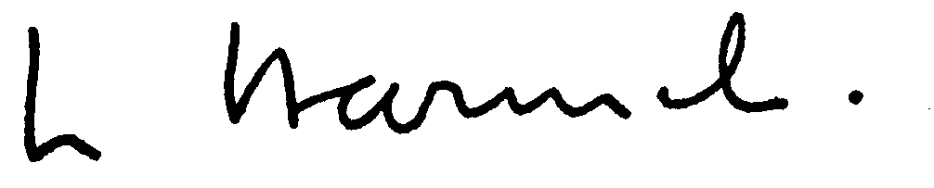

Pa Kongeriget Danmarks vegne

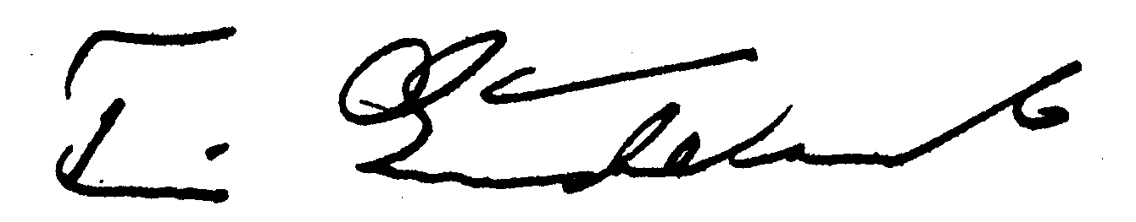

Fur die Bundesrepublik Deutschland

Pour la Republique française

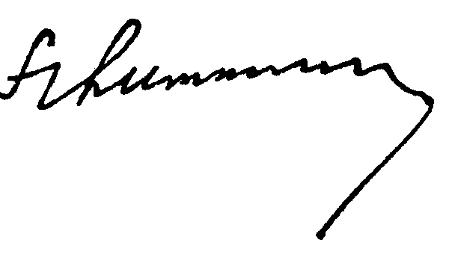

For Ireland
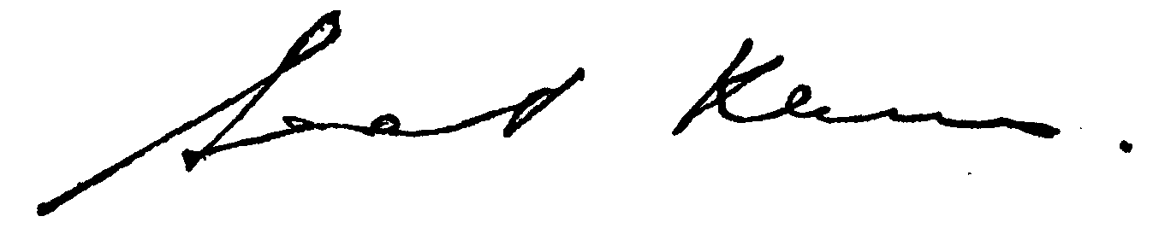

Per la Repubblica italiana
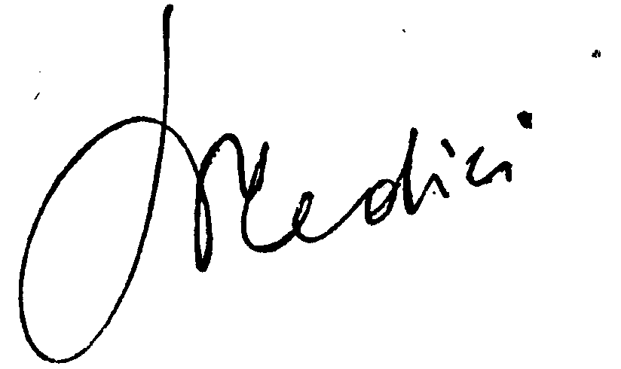

Pour le Grand-Duche de Luxembourg
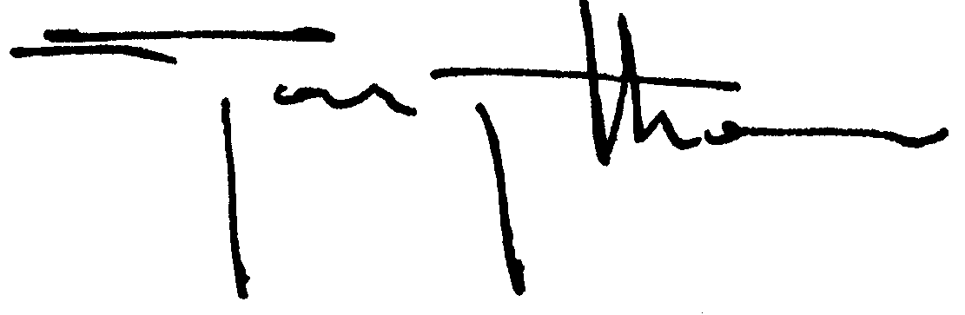

Voor het Koninkrijk der Nederlanden
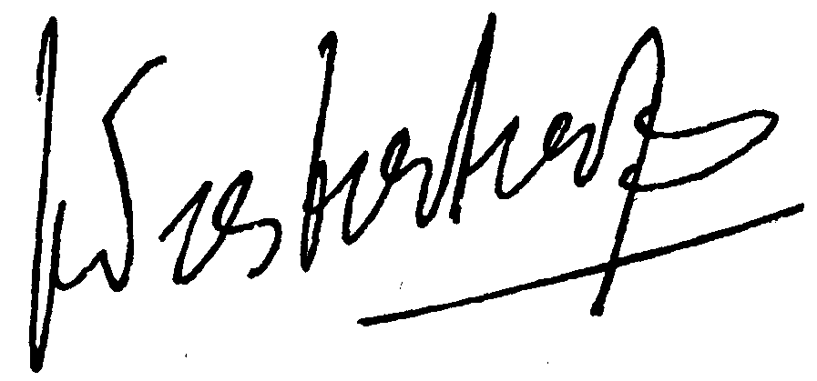

For Kongeriket Norge
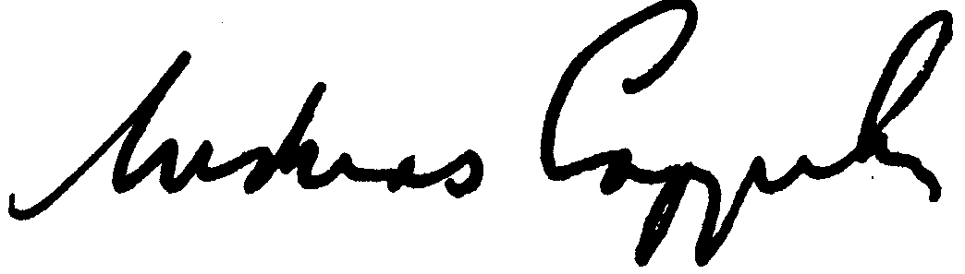

For the United Kingdom of Great Britain and Northern Ireland
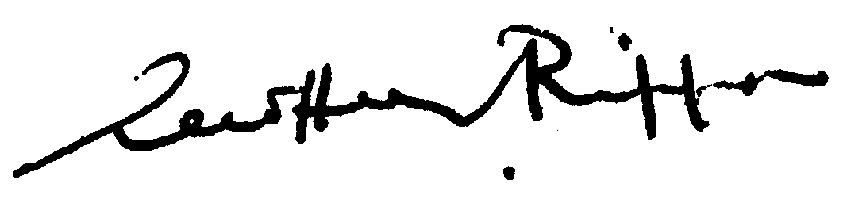

Fur die Schweizerische Eidgenossenschaft
Pour la Confederation suisse
Per la Confederazione svizzera

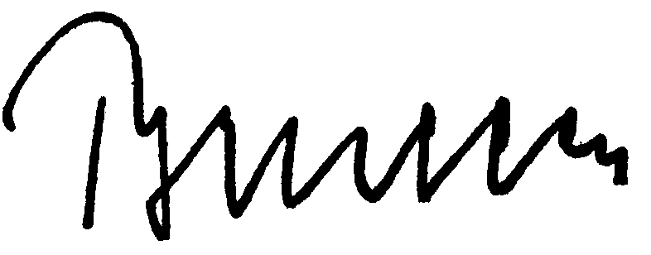

PIELIKUMS,

Nolīguma 1. pantā minēto produktu saraksts

Brisele  Nomenklatūras pozīcija Nr. | Preču apraksts
26.01 | Metāla rūdas un koncentrāti un apdedzinātais dzelzs pirīts:
 | A. Dzelzsrūdas un koncentrāti un apdedzinātais dzelzs pirīts: II. Citi
 | B. Mangāna rūdas un koncentrāti, ieskaitot mangānu saturošas dzelzsrūdas, un koncentrāti ar mangāna saturu 20% vai vairāk
26.02 | Sārņi, izdedži, plāva un līdzīgi dzelzs vai tērauda ražošanas atkritumi:
 | A. Domnas putekļi
27.01 | Akmeņogles; briketes, olveida neaglomerētas akmeņogles un tamlīdzīgs cietais kurināmais, kas iegūts no akmeņoglēm
27.02 | Lignīts, aglomerēts vai neaglomerēts
27.04 | Akmeņogļu, brūnogļu vai kūdras kokss un puskokss:
 | A. Ogļu:
 | II. Citi
 | B. Lignīta
73.01 | Pārstrādes čuguns, čuguns un spoguļčuguns lietņos, blokos, klučos un tamlīdzīgās formās
73.02 | Ferosakausējumi:
A. Feromangāns:
I. Satur vairāk nekā 2 % oglekļa (feromangāns ar augstu ogles saturu)
73.03 | Dzelzs un tērauda atkritumi un lūžņi
73.05 | Dzelzs un tērauda pulveri; porainā dzelzs vai tērauds:
 | B. Porainā dzelzs vai tērauds:
73.06 | Pudlingoti stieņi un konstrukcijas; dzelzs vai tērauda lietņi, bloki, kluči un tamlīdzīgas formas
73.07 | Dzelzs vai tērauda sagataves, pagales, plātnes un loksnes (ietverot baltā skārda stieņus); dzelzs vai tērauda gabali, kas iepriekš rupji apstrādāti kaļot:
 | A. Kvadrātveida un taisnstūrveida sagataves:
 | I. Velmētas
 | B. Plātnes un lokšņu stieņi (tostarp baltā skārda sagataves): I. Velmēti
73.08 | Dzelzs vai tērauda tinumi turpmākai velmēšanai
73.09 | Universālas dzelzs vai tērauda plāksnes
73.10 | Dzelzs vai tērauda stieņi (tostarp stieples stienīši), karsti velmēti, kalti, presēti, veidoti vai apdarināti aukstā stāvoklī (ieskaitot ar augstu precizitāti apstrādātus); dobi tērauda stieņi urbšanai:
 | A. Pēc karstās velmēšanas vai presēšanas tālāk neapstrādāti:
 | D. Ar pārklājumu vai apstrādātu virsmu (piemēram, pulēti, apvalkoti): I. Pēc pārklāšanas tālāk neapstrādāti:
 | a) karsti velmēti vai presēti
73.11 | Dzelzs vai tērauda leņķi, fasonprofili un speciālie profili, karsti velmēti, presēti, veidoti vai apdarināti aukstā stāvoklī; dzelzs vai tērauda rievkonstrukcijas, urbtas vai neurbtas, perforētas vai izgatavotas no saliktiem elementiem:
 | A. Leņķi, fasonprofili un speciālie profili:
 | I. Pēc karstās velmēšanas vai presēšanas tālāk neapstrādāti
 | IV. Ar pārklājumu vai apstrādātu virsmu (piemēram, pulēti, apvalkoti): a) pēc pārklāšanas tālāk neapstrādātI: 1. Karsti velmēti vai presēti
 | B. Rievkonstrukcijas
73.12 | Karsti velmētas vai auksti velmētas dzelzs vai tērauda stīpas un lentas:
 | A. Pēc karstās velmēšanas turpmāk neapstrādātas
 | B. Pēc aukstās velmēšanas turpmāk neapstrādātas:
 | I. Ruļļos, paredzētas baltā skārda a) izgatavošanai
 | C. Pārklātas, apvalkotas vai ar citādi apstrādātu virsmu:
 | III. Ar alvas pārklājumu:
 | a) baltā skārda
V. Citas (piemēram, ar vara pārklājumu, mākslīgi oksidētas, lakotas, ar niķeļa pārklājumu, krāsotas, pārklātas, parkerizētas, iespiestas):
a) pēc pārklāšanas tālāk neapstrādātas:
 | 1. Karsti velmētas
73.13 | Karsti velmētas vai auksti velmētas dzelzs vai tērauda loksnes un plātnes:
 | A. “Elektriskas” loksnes un plāksnes
 | B. Citas loksnes un plāksnes:
 | Pēc karstās velmēšanas turpmāk neapstrādātas:
II. Pēc aukstās velmēšanas turpmāk neapstrādātas, ar biezumu: b) vairāk nekā 1 mm, bet mazāk par 3 mm,
c) 1 mm vai mazāk
 | III. Pēc iepulēšanas, pulēšanas vai glazēšanas turpmāk neapstrādāti
IV. Plaķētas, pārklātas vai ar citādi apstrādātu virsmu: b) ar alvas pārklājumu: 1. Baltā skārda
2. Citas:
c) ar cinka va svina pārklājumu
d) citas (piemēram, ar vara pārklājumu, mākslīgi oksidētas, lakotas, ar niķeļa pārklājumu, krāsotas, pārklātas, parkerizētas, iespiestas)
V. Citā formā sagrieztas vai citādi apstrādātas:
a) sagrieztas formā, izņemot taisnstūra, bet tālāk neapstrādātas:
 | 2. Citas
73.15 | Leģētais tērauds un tērauds ar lielu oglekļa saturu veidos, kas minēti pozīcijās no 73.06 līdz 73.14:
 | A. Tērauds ar lielu oglekļa saturu:
 | I. Lietņi, kvadrātveida vai taisnstūrveida sagataves, stieņi, plātnes un lokšņu stieņi:
 | b) citi
73.15 | III. Ruļļi turpmākai velmēšanai
 | IV. Universālas plāksnes
 | V. Stieņi (tostarp stieples stienīši) un dobs tērauds, ko izmanto urbšanai kalnrūpniecībā; leņķi, fasonprofili un speciālie profili:
 | b) pēc karstās velmēšanas vai presēšanas tālāk neapstrādāti:
 | d) plakēti vai ar apstrādātu virsmu (piemēram, pulējums, pārklājums):
 | 1. Pēc plakēšanas turpmāk neapstrādāti:
 | aa) karsti velmēti vai presēti
 | VI. Stīpas un lentas:
 | a) pēc karstās velmēšanas turpmāk neapstrādātas
 | c) plakētas, pārklātas vai ar citādi apstrādātu virsmu:
 | 1. Pēc plakēšanas turpmāk neapstrādātas:
 | aa) karsti velmētas
 | VII. Loksnes un plāksnes:
 | a) pēc karstās velmēšanas turpmāk neapstrādātas
 | b) pēc aukstās velmēšanas turpmāk neapstrādātas, ar biezumu, kas ir
 | 2. Mazāk nekā 3 mm
 | c) pulētas, plakētas, pārklātas vai ar citādi apstrādātu virsmu
 | d) citādi sagatavotas vai apstrādātas:
 | 1. Sagrieztas sagatavēs, izņemot taisnstūrveida sagataves, bet turpmāk neapstrādātas:
 | B. Leģēts tērauds:
 | I. Lietņi, kvadrātveida vai taisnstūrveida sagataves, stieņi, plātnes un lokšņu stieņi:
 | b) pārējie
 | III. Ruļļi turpmākai velmēšanai
 | IV. Universālas plāksnes
 | V. Stieņi (tostarp stieples stienīši) un dobs tērauds, ko izmanto urbšanai kalnrūpniecībā; leņķi, fasonprofili un speciālie profili:
 | b) pēc karstās velmēšanas vai presēšanas tālāk neapstrādāti:
 | d) plakēti vai ar apstrādātu virsmu (piemēram, pulējums, pārklājums):
 | 1. Pēc plakēšanas turpmāk neapstrādāti:
 | aa) karsti velmēti vai presēti
 | VI. Stīpas un lentas:
 | a) pēc karstās velmēšanas turpmāk neapstrādātas
 | c) plakētas, pārklātas vai ar citādi apstrādātu virsmu:
 | 1. Pēc plakēšanas turpmāk neapstrādātas:
 | aa) karsti velmētas
 | VII. Loksnes un plāksnes:
 | a) “elektriskas” loksnes un plāksnes
 | b) citas loksnes un plāksnes:
 | 1. Pēc karstās velmēšanas turpmāk neapstrādātas
 | 2. Pēc aukstās velmēšanas tālāk neapstrādātas, ar biezumu:
 | bb) mazāk nekā 3 mm
 | 3. Pulētas, plakētas, pārklātas vai ar citādi apstrādātu virsmu
 | 4. Citādi veidotas vai apstrādātas:
 | aa) sagrieztas sagatavēs, izņemot taisnstūrveida sagataves, bet turpmāk neapstrādātas:
73.16 | Šādi dzelzceļa vai tramvaju ceļu konstrukciju materiāli no dzelzs un tērauda: sliedes, pretsliedes, pārmiju sliedes, sliežu mezgla krusteņi, šķērssavienojumi, pārmiju stieņi, zobainās sliedes, gulšņi, uzliktņi, balstpaliktņi, sliežu āķskrūves, atbalsta plāksnes, savilktņi un pārējās detaļas sliežu savienošanai un nostiprināšanai:
 | A. Sliedes:
 | II. Citi
 | B. Pretsliedes
 | C. Gulšņi
 | D. Uzliktņi un atbalsta pāksnes:
 | I. Velmētas

NOBEIGUMA AKTS

Pārstāvji no

BEĻĢIJAS KARALISTES,

DĀNIJAS KARALISTES,

VĀCIJAS FEDERATĪVĀS REPUBLIKAS,

FRANCIJAS REPUBLIKAS,

ĪRIJAS,

ITĀLIJAS REPUBLIKAS,

LUKSEMBURGAS LIELHERCOGISTES,

NĪDERLANDES KARALISTES,

NORVĒĢIJAS KARALISTES un

LIELBRITĀNIJAS UN ZIEMEĻĪRIJAS APVIENOTĀS KARALISTES,

būdamas Eiropas Ogļu un tērauda kopienas dalībvalstis,

un ŠVEICES KONFEDERĀCIJAS,

sapulcējušies Briselē, tūkstoš deviņi simti septiņdesmit otrā gada divdesmit otrajā jūlijā,

lai parakstītu nolīgumu starp Eiropas Ogļu un tērauda kopienas dalībvalstīm un Šveices Konfederāciju,

šā nolīguma parakstīšanas laikā ir ņēmuši vērā šādu deklarāciju, kas pievienota šim aktam:

Vācijas Federālās Republikas valdības deklarācija par šā nolīguma piemērošanu Berlīnei.

Iepriekšminētie pārstāvji

un pārstāvis no

LIHTENŠTEINAS FIRSTISTES,

ir parakstījuši papildu nolīgumu par Eiropas Ogļu un tērauda kopienas dalībvalstu un Šveices Konfederācijas 1972. gada 22. jūlija nolīguma spēkā esamību Lihtenšteinas Firstistē.

Udfęrdiget i Bruxelles, den toogtyvende juli nitten hundrede og tooghalvfjerds.

Geschehen zu Brüssel am zweiundzwanzigsten Juli neunzehnhundertzweiundsiebzig.

Done at Brussels this twenty-second day of January in the year one thousand nine hundred and seventy-two.

Fait ą Bruxelles, le vingt-deux juillet mil neuf cent soixante-douze.

Fatto a Bruxelles, il ventidue luglio millenovecentosettantadue.

Gedaan te Brussel, de tweeėntwintigste juli negentienhonderdtweeėnzeventig.

Utferdiget i Brussel, tjueandre juli nitten hundre og syttito.

[Briselē, tūkstoš deviņi simti septiņdesmit otrā gada divdesmit otrajā janvārī.]
Pour le Royaume de Belgique
Voor het Koninkrijk Belgie

Pa Kongeriget Danmarks vegne

Fur die Bundesrepublik Deutschland

Pour la Republique française

For Ireland

Per la Repubblica italiana

Pour le Grand-Duche de Luxembourg

Voor het Koninkrijk der Nederlanden

For Kongeriket Norge

For the United Kingdom of Great Britain and Northern Ireland

Fur die Schweizerische Eidgenossenschaft
Pour la Confederation suisse
Per la Confederazione svizzera

DEKLARĀCIJA

Vācijas Federālās Republikas valdības deklarācija par nolīguma piemērošanu Berlīnei.

Šis nolīgums ir spēkā arī Berlīnes pavalstī, ja Vācijas Federatīvās Republikas valdība trīs mēnešu laikā kopš šā nolīguma stāšanās spēkā nav pieņēmusi deklarāciju par pretējo.

REGISTER: 11401010 ; 02401020
DOCNUM: 21973A0722(02)
PUBREF: Official Journal L 350 , 19/12/1973 p. 0013 - 0028

